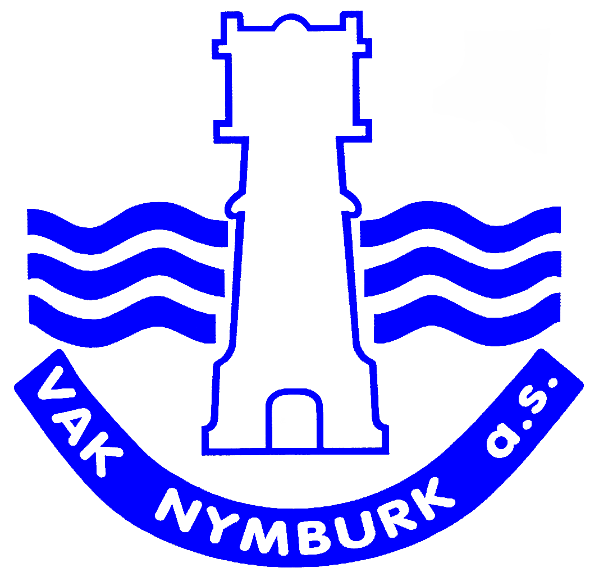

INFORMACE PRO ODBĚRATELE:

- Od 1.1.2024 provozuje vodovod v obci Oseček VaK Nymburk, a.s.

- PRACOVNÍ DOBA:
PONDĚLÍ – PÁTEK:
6:30 – 11:00 11:30 – 14:30

3) POKLADNÍ A ÚŘEDNÍ HODINY:
PO: 6:30 – 11:00 11:30 – 16:00
ST: 6:30 – 11:00 11:30 - 16:00
ČT: 6:30 – 11:00 11:30 - 16:00

4) KONTAKTY:
ÚSTŘEDNA: 325 513 243-4
OBCHODNÍ ODDĚLENÍ : 325 513 245 mob. 725 215 446
DISPEČINK (volat v případě havárie) 325 513 804 mob. 602 422 458
VEDOUCÍ STŘEDISKA p. Trnka: 325 630 012 mob. 602 485 794

Vodovody a kanalizace Nymburk, a.s.
Bobnická 712, 288 21 Nymburk
IČ: 46357009
DIČ: CZ46357009
Tel/Fax: 325 513 243, 325 513 382
Bankovní spojení: Komerční banka, a.s. e-mail: info@vak-nymburk.cz
Číslo účtu: 1904191/0100 web:www.vak-nymburk.cz
.

